11 класс (12-летка)
ЧОГ (Углубленный)
Тема 15. Поступок

Поступок — это законченный, самостоятельный и личностно значимый акт человеческой деятельности.
В поступке проявляются внутренние ценностные ориентации человека, на основе которых он совершает выбор характера своих действий.

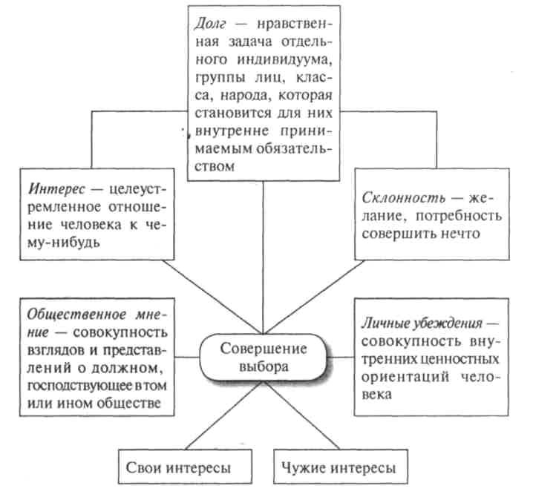

Выбор — предпочтение одного варианта поступка другому.
Ценность — человеческое, социальное и культурное значение определенных явлений действительности.
Интерес — субъективно-личностное восприятие действительности.
Эгоизм — принцип жизненной ориентации, основывающийся на мотивах себялюбия и своекорыстия, забота о своем «Я» и своих интересах.
Альтруизм — нравственный принцип, согласно которому благо другого более значимо, чем собственное «Я» и свое благо.

